La chiamano estate alla Locanda La Raia
Una vacanza tra relax e scoperta del territorio nelle colline piemontesi

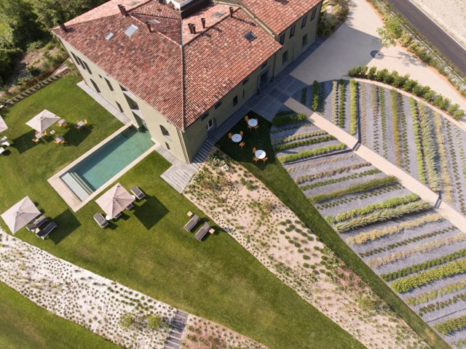
Milano, 13 giugno 2018 – Quest’estate Locanda La Raia, la grande e accogliente “casa verde” tra le colline piemontesi del Gavi, rappresenta una soluzione originale per una vacanza all’insegna del benessere, della buona cucina e della scoperta del territorio italiano. Un tempo posteria e oggi luogo di sosta per i viaggiatori, è un’accogliente dimora di dodici camere, con SPA annessa, circondata dai vigneti, pascoli e boschi di una grande tenuta agricola biodinamica che ospita anche una scuola steineriana e una fondazione d’arte con opere site specific di artisti internazionali, ultima delle quali Palazzo delle Api del francese Adrien Missika.

La locanda diventa il punto di partenza per un itinerario on the road immersi nella natura e alla scoperta di borghi autentici. Il tour ha inizio da Gavi, Bandiera arancione del Touring Club Italiano, e dal suo Forte, baluardo della Repubblica di Genova costruito a più riprese dal XII secolo, prima castello, poi fortezza. Il viaggio prosegue con una visita a Novi Ligure alla scoperta dei palazzi nobiliari dipinti tra le vie del centro. Per un vero tuffo nel lontano passato, a pochi chilometri si trova anche Libarna, l’antica città romana nata nel II secolo a.C. lungo la via Postumia, la strada che collegava Genova e Aquileia, caratterizzata da ampie e regolari strade, una grande piazza, portici, botteghe, edifici pubblici, resti dell’anfiteatro e del teatro. E ancora da non perdere è Voltaggio, piccolo borgo genovese in terra piemontese, con un centro storico ricco di palazzi dalla tipica architettura ligure e un ponte romanico sul torrente Lemme. Qui si può visitare la Pinacoteca dei Cappuccini, un tesoro unico di arte sacra, collezione di grande pregio nata nel 1870 dove si possono ammirare veri e propri capolavori del Seicento genovese.

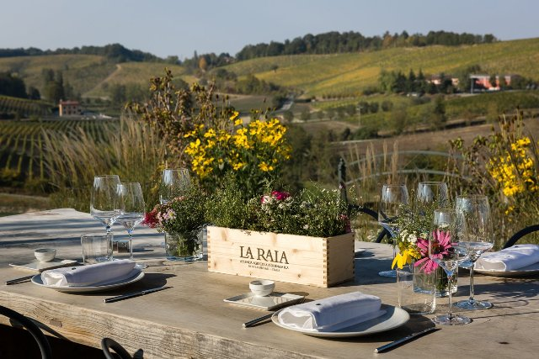
Locanda La Raia non solo rappresenta la base perfetta per scoprire le bellezze del territorio ma è anche un approdo sicuro nel quale rilassarsi a fine giornata immergendosi nel verde del curatissimo giardino all’italiana, concedendosi una pausa di benessere presso la SPA con vista sui vigneti e rilassandosi con una cena a base di piatti liguri e piemontesi in un contesto di natura unico. Coloro che hanno in programma questo tour possono prenotare il pacchetto “Soggiorno una notte in più” che include tre pernottamenti al costo di due, colazione a buffet e accesso alla SPA. La tariffa, per due persone, parte da 380 euro solo in settimana da lunedì a giovedì. Per maggiori informazioni: www.locandalaraia.it/i-pacchetti

Media kit e materiale fotografico in alta risoluzione disponibile al seguente link:
www.locandalaraia.it/area-riservata

Locanda La Raia e La Raia
Locanda La Raia è un progetto della famiglia Rossi Cairo che conduce l’azienda agricola biodinamica La Raia dal 2002. La tenuta è certificata Demeter e nei suoi 180 ettari produce Gavi DOCG e Piemonte Barbera DOC, oltre a cereali antichi e miele biologico, mentre nei prati pascolano libere mucche di razza Fassona. La tenuta accoglie anche un piccolo agriturismo, Borgo Merlassino, una scuola steineriana e la sede della Fondazione La Raia, dedicata ad arte, cultura e territorio, che ospita opere site specific di artisti internazionali.

Locanda La Raia - Località Lomellina 26 – 15066 Gavi (AL)
T.+ 39 0143 642860 E. reservations@la-raia.it
locandalaraia.it

Ufficio stampa Tina Guiducci - tina@la-raia.it – T. 335 7295264
AIGO Debora Agostini – d.agostini@aigo.it – T. 347 1030913
AIGO Giulia Cosseddu – g.cosseddu@aigo.it – T. 344 0994675

